102年度生命教育議題~哲學與人生種子教師研習營實施計畫
「哲學家咖啡館」
壹、活動宗旨：
一、世界宗教博物館是首座「生命教育體驗館」，開館邁入第十二年，長期持續推動生命教育，獲得教育單位的支持與鼓勵。為呼應高中課程綱要之修訂：自99年度起生命教育將列為必選修課程，宗博館自98年起規劃生命教育八大課程之種子教師研習營，每年以一個課程為主題，提供教師深入研習生命教育議題之機會。
二、本年度研習主題，延續已舉辦98年「生死關懷」、99年「生命與科技倫理」、100年「性愛與婚姻倫理」、101年「道德思考與抉擇」研習，今年度規劃「哲學與人生」為研習主題。
貳、活動依據：
一.教育部102年度友善校園學生事務與輔導工作計畫。
二.臺北市102年度友善校園學生事務與輔導工作實施計畫。
參、目的：
透過對哲學基本意涵與功能的認識、哲學思考的方式、藝術與人生、社會與人生的關係、
與教學經驗的分享，協助教師把握哲學的內容與哲學思考的方式，進而引導學生探討核
心的人生哲學課題、思考人生之意義與價值、並提升面對挑戰的能力。
肆、辦理單位：
一.主辦單位：世界宗教博物館
二.協辦單位：臺北市立螢橋國民中學(生命教育資源中心學校)、社團法人台灣生命教育
學會。
伍、研習方式：一.專題講座 二.討論分享 三.參觀體驗活動與簡報。
陸、參加對象：全國國小、國中、高中及高職教師(包含特殊教育學校)，50名。
柒、研習時間：102年10月12日(星期六)、13(星期日)
捌、研習費用：全程免費。
玖、研習地點：世界宗教博物館(以下簡稱宗博館)
地址: 新北市永和區中山路一段236號7 樓，地理位置如附件一說明。
拾、報名方式：
1. 本研習活動，請各校教師於102年9月28日之前登入『教育部全國教師在職進修資訊網』 線上報名(網址： http://inservice.edu.tw) ，若需查詢個人帳號、密碼，請聯絡高雄師範大學 Tel: (07)-7172930轉3681~4。
2. 報名審核通過後三日內請務必繳保證金500元(ATM 匯款)，未繳者名單自動轉入備取名單內。繳保證金後請於當日e-mail保證金匯款通知單(如附件)給承辦人後始完成報名手續，全程參加者於活動結束當日現場辦理退費。
3. 依報名先後次序錄取，額滿為止。錄取名單將於102年10月4日在宗博館網站上公佈
(http://www.mwr.org.tw。)
4. 保證金繳交方式：請到銀行匯款或以ATM方式匯款，匯款銀行：玉山銀行雙和分行(銀
行代碼808)，帳號：0129-440-020988，帳戶名稱:財團法人世界宗教博物館發展基金會
附設臺北館。承辦人：陳素華 教育推廣組，電話：（02）8231-6118分機8805，傳真：
(02)8231-5966， e-mail: rita@mwr.org.tw
拾壹、研習認證：全程參加研習者核予進修研習證明，如需研習證明者請事先告知。
拾貳、經費：本場研習所需經費，臺北市教育局補助部份講師費，其餘經費由世界宗教博
物館統籌支應。
拾參、膳宿事宜:
ㄧ、本研習限於經費有限，午餐請老師自理。
二、提供離宗博館較近又捷運可達之住宿資訊供教師參考(如附件二)，由教師事先自
行預定住宿。
拾肆、課程時程表
10月12 日 (星期六)
時間 | 行程內容 | 來賓/講師
8：30-8：50 | 相見歡-報到
8：50-9：00 | 開幕式 | 宗博館館長、臺北市螢橋國中貴賓
9:00-11:00 | 哲學與人生 | 黎建球(輔大哲學系教授)
11:00-11:10 | 休息
11:10-12:10 | 哲學家咖啡館 | 辜琮瑜(法鼓大學人生學院助理教授)
12:10-13:10 | 午餐
13:10-15:10 | 哲學家咖啡館 | 辜琮瑜(法鼓大學人生學院助理教授)
15:10-15:20 | 輕鬆茶點
15:20-17:00 | 宗博館生命教育參觀體驗 | 宗博館導覽解說員
10月13日 (星期日)
9:00-11:00 | 教孩子安身立命--「哲學與人生」教學經驗分享 | 徐茂瑋(臺北市麗山高中國文教師)
11:00-11:10 | 休息
11:10-12:10 | 宗博館多元文化參觀體驗 | 宗博館導覽解說員
12:10-13:10 | 午餐
13:10-15:10 | 善念與助人之間有多遠？以原住民族社會服務為例 | 王增勇(政大社工研究院副教授)
15:10-15:20 | 輕鬆茶點
15:20-16:00 | 簡報 | 宗博館 陳素華
16:00-16:10 | 辦理退保證金手續
16:10 | 賦歸

附件一
世界宗教博物館交通資訊:
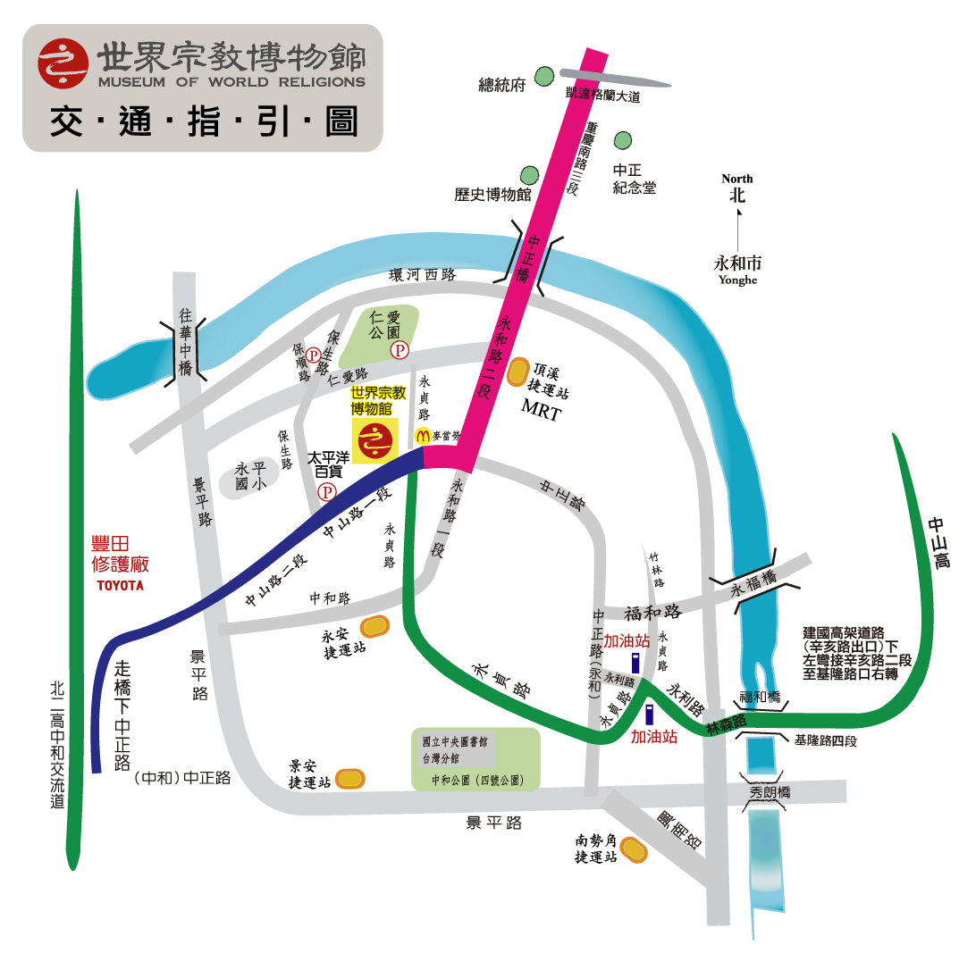
交通資訊：
1.世界宗教博物館
地址: 新北市永和區中山路一段236號7樓(太平洋百貨雙和店旁入口)
(1F 售票服務台)
2.捷運：南勢角線 – 至「頂溪站」下-2號出口轉乘公車 - 706、297，
或上午11時30分之後1號出口搭乘太平洋百貨免費接駁車至本
館入口處(約15分鐘一班) 。
3.公車路線：706、297 – 於「永平高中」站下車，前行過馬路5分鐘即達。
4.停車場：1) 仁愛公園公立地下停車場(仁愛路、及永貞路口)。
2) 太平洋百貨地下停車場。

附件二
102年度生命教育議題~哲學與人生種子教師研習營計畫書
住宿參考資料

一、台北市教師會館
地址： | 台北市中正區南海路15號. 電話 : (02)2341-9161
捷運： | 捷運中正紀念堂站 1 號出口。
注意: | 大專院校、高中及國中國小教職員 (請帶職業證明文件)
二、台北國軍英雄館
地址： | 台北市中正區長沙街一段 20 號 電話: (02)2331-9722
捷運： | 捷運板橋南港線(藍線)，西門捷運站下車，2 號出口。 走路約 3 分鐘抵達
三、救國團劍潭活動中心
地址： | 台北市中山北路四段16號 電話：(02)2885-2151 傳真：(02)2885-3360
捷運： | 捷運劍潭站 2 號出口，往圓山飯店方向約 250公尺，步行約 10分鐘。

